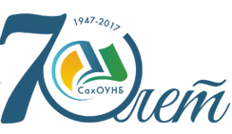

МИНИСТЕРСТВО КУЛЬТУРЫ СТАВРОПОЛЬСКОГО КРАЯ
РОССИЙСКИЙ КОМИТЕТ ПРОГРАММЫ ЮНЕСКО «ИНФОРМАЦИЯ ДЛЯ ВСЕХ»
ИНСТИТУТ ЮНЕСКО ПО ИНФОРМАЦИОННЫМ ТЕХНОЛОГИЯМ В ОБРАЗОВАНИИ
МЕЖРЕГИОНАЛЬНЫЙ ЦЕНТР БИБЛИОТЕЧНОГО СОТРУДНИЧЕСТВА
СТАВРОПОЛЬСКАЯ КРАЕВАЯ УНИВЕРСАЛЬНАЯ НАУЧНАЯ
БИБЛИОТЕКА им. М.Ю. ЛЕРМОНТОВА

при поддержке ФЕДЕРАЛЬНОГО АГЕНТСТВА ПО ПЕЧАТИ И МАССОВЫМ КОММУНИКАЦИЯМ

Истринская центральная районная библиотека имени А.П. Чехова

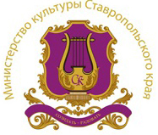
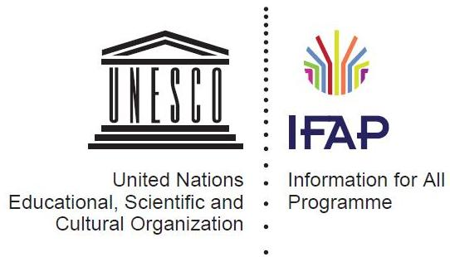

ПРОГРАММА

Межрегионального научно-практического семинара

«Продвижение чтения и медийно-информационной грамотности в России: цели, задачи, достижения, проблемы и перспективы»

28-29 марта 2019 года
г. Ставрополь

ПРОГРАММА
межрегионального научно-практического семинара
«Продвижение чтения и медийно-информационной
грамотности в России: цели, задачи, достижения,
проблемы и перспективы»

Ставропольская краевая универсальная научная библиотека им. М.Ю. Лермонтова г. Ставрополь, ул. Маршала Жукова, 14

 | 28 марта 2019 г.
09.30–10.00 | Регистрация участников семинара
10.00–10.15 | Открытие семинара
Приветствия:

Лихачева Татьяна Ивановна, министр культуры Ставропольского края (г. Ставрополь)

Кузьмин Евгений Иванович, заместитель председателя Межправительственного совета и председатель Российского комитета Программы ЮНЕСКО «Информация для всех», президент Межрегионального центра библиотечного сотрудничества (г. Москва)

Долина Зинаида Федоровна, директор Ставропольской краевой универсальной научной библиотеки им. М.Ю. Лермонтова (г. Ставрополь)
Выступления:

10.15–11.30 | Государственная программа поддержки детского и юношеского чтения в Российской Федерации  Кузьмин Евгений Иванович, заместитель председателя Межправительственного совета и председатель Российского комитета Программы ЮНЕСКО «Информация для всех», президент Межрегионального центра библиотечного сотрудничества (г. Москва)
11.30–12.00 | Кофе-брейк
Выступления:
12.00–12.45 | Стимулирование чтения молодежи в век информационных технологий: от понимания - к действиям  Аскарова Виолетта Яковлевна, профессор кафедры библиотечно-информационной деятельности Челябинского государственного института культуры (г. Челябинск)
12.45–13.30 | Продвижение чтения в профессиональном сообществе: мифы, требования, реальность  Борисенко Наталья Анатольевна, ведущий научный сотрудник Психологического института Российской академии образования (г. Москва)
13.30–13.45 | Книжная культура Руси и современной России как основа развития русского литературного языка  Сичинава Виктория Викторовна, старший преподаватель кафедры русского языка Северо-Кавказского федерального университета (г. Ставрополь)
13.45–14.00 | Популяризация чтения: культурные практики Ставрополья  Белик Вера Ивановна, заместитель директора по научной деятельности Ставропольской краевой универсальной научной библиотеки им. М.Ю. Лермонтова (г. Ставрополь)
14.00–15.00 | Обед
Выступления:
15.00–16.00 | Медийно-информационная грамотность и новые цифровые технологии  Мурована Татьяна Анатольевна, программный специалист Института ЮНЕСКО по информационным технологиям в образовании, ответственный секретарь Программы ЮНЕСКО «Информация для всех» (г. Москва)
16.00 – 16.15 | Поддержка детского чтения как приоритетное направление региональной культурной политики Ставропольского края  Овчелупова Марина Николаевна, директор Ставропольской краевой детской библиотеки им. А.Е. Екимцева (г. Ставрополь)
16.15– 16.35 | Как хорошо уметь читать или что такое геймификация в образовании  Кириченко Ольга Викторовна, учитель русского языка и литературы высшей категории гимназии № 25 г. Ставрополя
16.35 – 16.50 | Продвижение чтения и проектная деятельность в Национальной библиотеке Республики Ингушетия  Гадаборшева Хава Аликовна, заведующая отделом текущей и ретроспективной периодики Национальной библиотеки Республики Ингушетия (г. Сунжа)
16.50–17.05 | Формирование информационной грамотности пользователя в библиотеках Карачаево-Черкесской Республики  Уракчиева Наза Батыровна, заведующая информационно-библиографическим отделом Государственной национальной библиотеки Карачаево-Черкесской Республики им. Х.Б. Байрамуковой (г. Черкесск)
17.05 – 17.20 | Biblioterapiy.ru – как метод формирования информационной грамотности в спектре программы «Читаем вместе книги Альберта Лиханова»  Тимко Алла Николаевна, ведущий библиотекарь Незлобненской детской библиотеки №7 Георгиевского городского округа (ст. Незлобная)
29 марта 2019 г.
10.00 – 14.00 | Круглый стол «Формирование медийно-информационной грамотности»  Ведущие:  Кузьмин Евгений Иванович, заместитель председателя Межправительственного совета и председатель Российского комитета Программы ЮНЕСКО «Информация для всех», президент Межрегионального центра библиотечного сотрудничества (г. Москва)  Долина Зинаида Федоровна, директор Ставропольской краевой универсальной научной библиотеки им. М.Ю. Лермонтова (г. Ставрополь)
10.00–11.30 | Новая информационная среда  Кузьмин Евгений Иванович, заместитель председателя Межправительственного совета и председатель Российского комитета Программы ЮНЕСКО «Информация для всех», президент Межрегионального центра библиотечного сотрудничества (г. Москва)
11.30 – 12.00 | Кофе-брейк
12.00 – 13.30 | Мастер-класс «Медийно-информационная грамотность и новые цифровые технологии»  Мурована Татьяна Анатольевна, программный специалист Института ЮНЕСКО по информационным технологиям в образовании, ответственный секретарь Программы ЮНЕСКО «Информация для всех» (г. Москва)
13.30 – 14.00 | Подведение итогов семинара

